

Республика Бурятия

**СОВЕТ ДЕПУТАТОВ МУНИЦИПАЛЬНОГО ОБРАЗОВАНИЯ**

**«ТАРБАГАТАЙСКИЙ РАЙОН»**

**Р Е Ш Е НИ Е**

**от « 26 » апреля 2021 г. № 137 с. Тарбагатай**

**Об официальных символах (гербе и флаге)**

**муниципального образования**

**«Тарбагатайский район» Республики Бурятия**

В соответствии с федеральным законодательством и законодательством Республики Бурятия, регулирующим правоотношения в сфере геральдики, и, руководствуясь Уставом муниципального образования «Тарбагатайский район» Республики Бурятия (далее – Тарбагатайский район), Совет депутатов муниципального образования «Тарбагатайский район»

**РЕШИЛ**:

1. Установить герб и флаг Тарбагатайского района в качестве официальных символов Тарбагатайского района.

2. Утвердить Положение «О гербе муниципального образования «Тарбагатайский район» Республики Бурятия» (приложение 1).

3. Утвердить Положение «О флаге муниципального образования «Тарбагатайский район» Республики Бурятия» (приложение 2).

4. Считать утратившим силу решение Совета депутатов муниципального образования «Тарбагатайский район» от 27 ноября 2006 г. № 197 «Об утверждении герба Тарбагатайского района».

5. Считать герб Тарбагатайского района, утвержденный решением Совета депутатов муниципального образования «Тарбагатайский район» от 27 ноября 2006 г. № 197 – историческим памятником культуры Тарбагатайского района.

6. Представить настоящее решение, Положение «О гербе муниципального образования «Тарбагатайский район» Республики Бурятия» и Положение «О флаге муниципального образования «Тарбагатайский район» Республики Бурятия» в Геральдический Совет при Президенте Российской Федерации для внесения в Государственный геральдический Регистр Российской Федерации.

7. Председателю Совета депутатов МО «Тарбагатайский район» (Бродникова Е.Г.) после подписания настоящего решения направить его в течении 10 дней Главе муниципального образования «Тарбагатайский район» для подписания, официального опубликования (обнародования) в СМИ.

1. Контроль за исполнением настоящего Решения возложить на Управляющего делами Администрации МО «Тарбагатайский район» (Думнова Ю.В.).
2. Настоящее решение вступает в силу со дня его официального опубликования (обнародования) в официальных СМИ.

**И.о. Главы МО «Тарбагатайский район» - Руководителя Администрации А.Л. Кушнарев**

**Председатель Совета депутатов**

**МО «Тарбагатайский район» Е.Г. Бродникова**

Приложение 1

к Решению Совета депутатов

МО «Тарбагатайский район»

от «26» апреля 2021 г. № 137

**ПОЛОЖЕНИЕ**

**«О ГЕРБЕ МУНИЦИПАЛЬНОГО ОБРАЗОВАНИЯ**

**«ТАРБАГАТАЙСКИЙ РАЙОН» РЕСПУБЛИКИ БУРЯТИЯ»**

Настоящим Положением устанавливается герб муниципального образования «Тарбагатайский район» Республики Бурятия в качестве официального символа муниципального образования «Тарбагатайский район» Республики Бурятия (далее – Тарбагатайского района), его геральдическое описание, обоснование и порядок использования.

1. Общие положения

1.1. Герб Тарбагатайского района является официальным символом Тарбагатайского района.

1.2. Герб Тарбагатайского района отражает исторические, культурные, социально-экономические, национальные и иные местные традиции.

1.3. Настоящее Положение с приложениями хранится в установленном порядке на бумажном и электронном носителях в архиве Тарбагатайского района и доступно для ознакомления всем заинтересованным лицам.

1.4. Герб Тарбагатайского района подлежит государственной регистрации в порядке, установленном законодательством Российской Федерации и законодательством Республики Бурятия.

2. Геральдическое описание и обоснование символики герба

Тарбагатайского района

2.1. Геральдическое описание герба Тарбагатайского района:

«В лазоревом поле на зеленой земле – два золотых сообращенно сидящих на задних лапах сурка, поддерживающих между собой золотой сноп, перевязанный тремя лентами: вверху - серебряной широкой, украшенной червленью в виде соприкасающихся двойных веретен, причем среднее веретено видно полностью, а боковые частично, а внизу узкими, зеленой и червленой».

2.2. Обоснование символики герба Тарбагатайского района.

Герб Тарбагатайского района языком символов и аллегорий отражает его природные, географические и национальные особенности.

Герб разработан на основе герба Тарбагатайского района, утвержденного Решением совета депутатов МО "Тарбагатайский район" от 27 ноября 2006 года № 197.

История освоения земель Тарбагатайского района напрямую связана с переселением сюда многих староверческих семей, гонимых из центральной России. Первоначально, в конце XVII века «семейские» староверы переселились в Польшу и Заднепровье (Смоленские земли) и лишь во времена правления Екатерины Великой и далее оказались в Забайкалье. Будучи исконными земледельцами, они обладали такими чертами, как предприимчивость, трудолюбие, были отличными общинниками. Насильственно приведенные люди, владея большим сельскохозяйственным опытом и поразительным трудолюбием, уже через некоторое время заслужили признание. «Они и камень сделали плодородным», - говорил о них иркутский губернатор Трескин.  Самобытна и культура семейских Забайкалья. В ряду сибирских поселений живописные семейские села имеют особый «лик», узнаваемый даже неискушенным наблюдателем. Их всегда отличала неистребимая потребность в красоте, выраженной в яркости и многообразии красок.

Русский поэт А.Н.Некрасов писал о Тарбагатае в поэме «Дедушка»:

…Ну уж зато и народ!   
Взросшие в нравах суровых,   
Сами творят они суд,   
Рекрутов ставят здоровых,   
Трезво и честно живут,   
Подати платят до срока,   
Только ты им не мешай. —   
«Где ж та деревня?» — Далеко,   
Имя ей «Тарбагатай»,   
Страшная глушь, за Байкалом...

Название Тарбагатайского района связано с названием распространенного в Бурятии степного зверька – сурка (по-бурятски – тарбаган).

Эти исторические и топонимические особенности района легли в его герб.

Символика герба многозначна:

- сноп – символизирует развитое сельское хозяйство района, его тружеников, добивающихся в нелегких условиях больших урожаев;

- сурки – гласный символ названия района по его административному центру села Тарбагатай;

- цветные ленты, перевязывающие сноп – символ старообрядцев, составляющих значительную часть населения района. Об этом же символизирует и узор на серебряной (белой) ленте.

Лазурь (синий цвет) – символ возвышенных устремлений, искренности, преданности, возрождения.

Золото (желтый цвет) – символ степей Тарбагатайского района, символ урожая, богатства, стабильности, уважения.

Червлень (красный цвет) – символ труда, мужества, жизнеутверждающей силы, красоты и праздника.

Серебро (белый цвет) – символ чистоты, открытости, божественной мудрости, примирения.

Зеленый цвет символизирует весну, здоровье, природу, молодость и надежду.

2.3. Авторская группа:

идея герба: Орлов Михаил Валерьевич (Тарбагатайский район);

геральдическая доработка: Константин Моченов (Химки);

художник и компьютерный дизайн: Анна Гарсия (Москва);

обоснование символики: Вячеслав Мишин (Химки).

3. Порядок воспроизведения и размещения герба

**Тарбагатайского района**

3.1. Герб Тарбагатайского района может воспроизводиться:

- в многоцветном варианте (Приложение 1);

- в одноцветном контурном варианте (Приложение 2);

- в одноцветном контурном варианте с условной штриховкой для обозначения цветов (шафировкой) (Приложение 3).

3.2. Варианты герба Тарбагатайского района, указанные в пункте 3.1, равно допустимы.

3.3. Для обозначения административного статуса герб Тарбагатайского района может воспроизводиться с короной, соответствующей статусу муниципального образования (Приложения 4 – 6).

3.4. Воспроизведение герба Тарбагатайского района, независимо от его размеров и техники исполнения, должно точно соответствовать геральдическому описанию, приведенному в пункте 2.1 настоящего Положения.

3.5. Корона воспроизводится согласно «Методическими рекомендациям по разработке и использованию официальных символов муниципальных образований» (Раздел 2, Глава VIII, пункты 45, 46), утвержденным Геральдическим Советом при Президенте Российской Федерации 28.06.2006 года.

Приложения 1 – 6 к настоящему Положению являются неотъемлемыми частями настоящего Положения.

3.6. Порядок размещения герба Тарбагатайского района, Государственного герба Российской Федерации, герба Республики Бурятия и иных гербов производится в соответствии с законодательством Российской Федерации и законодательством Республики Бурятия, регулирующими правоотношения в сфере геральдического обеспечения.

3.7. При одновременном размещении герба Тарбагатайского района и Государственного герба Российской Федерации (или герба Республики Бурятия) герб Тарбагатайского района располагается справа.

3.8. При одновременном размещении герба Тарбагатайского района (3), Государственного герба Российской Федерации (1), герба Республики Бурятия (2) Государственный герб Российской Федерации располагается в центре; слева от Государственного герба Российской Федерации располагается герб Республики Бурятия, справа от Государственного герба Российской Федерации располагается герб Тарбагатайского района (размещение гербов по схеме: 2 – 1 – 3)[1].

3.9. При одновременном размещении четного числа гербов (например, восьми) Государственный герб Российской Федерации (1) располагается левее центра, справа от Государственного герба Российской Федерации располагается герб Республики Бурятия (2), слева от Государственного герба Российской Федерации располагается герб Тарбагатайского района (3). Гербы иных муниципальных образований, эмблемы, геральдические знаки общественных объединений, предприятий, учреждений или организаций располагаются далее поочередно слева и справа в порядке ранжирования (размещение гербов по схеме: 7 – 5 – 3 – 1 – 2 – 4 – 6 – 8).

3.10. При одновременном размещении нечетного числа гербов (например, семи) Государственный герб российской Федерации (1) располагается в центре, слева от Государственного герба Российской Федерации располагается герб Республики Бурятия (2), справа от Государственного герба Российской Федерации располагается герб Тарбагатайского района (3). Гербы иных муниципальных образований, эмблемы, геральдические знаки общественных объединений, предприятий, учреждений или организаций располагаются далее поочередно справа и слева в порядке ранжирования (размещение гербов по схеме: 6 – 4 – 2 – 1 – 3 – 5 – 7).

3.11. Расположение гербов, установленное в пунктах 3.7 – 3.10, указано «от зрителя».

3.12. При одновременном размещении герба Тарбагатайского района, Государственного герба Российской Федерации, герба Республики Бурятия, гербов иных субъектов Российской Федерации размер герба Тарбагатайского района не может превышать размеры других гербов.

3.13. При одновременном размещении герба Тарбагатайского района, Государственного герба Российской Федерации, герба Республики Бурятия, гербов иных субъектов Российской Федерации высота размещения герба Тарбагатайского района не может превышать высоту других гербов.

3.14. При одновременном размещении герба Тарбагатайского района, Государственного герба Российской Федерации, герба Республики Бурятия, гербов иных субъектов Российской Федерации все гербы должны быть выполнены в единой технике.

3.15. Порядок изготовления, хранения и уничтожения бланков, печатей и иных носителей изображения герба Тарбагатайского района устанавливается администрацией Тарбагатайского района.

4. Порядок использования герба **Тарбагатайского района**

4.1. Герб Тарбагатайского района в многоцветном варианте размещается:

1) на вывесках, фасадах зданий органов местного самоуправления; муниципальных предприятий и учреждений Тарбагатайского района;

2) в залах заседаний органов местного самоуправления Тарбагатайского района;

3) в кабинетах главы МО «Тарбагатайский район» выборных должностных лиц местного самоуправления Тарбагатайского района; должностного лица, исполняющего полномочия Руководителя администрации МО «Тарбагатайский район».

4.2. Герб Тарбагатайского района в многоцветном варианте может размещаться:

1) в кабинетах заместителей Руководителя администрации МО «Тарбагатайский район», руководителей органов администрации Тарбагатайского района; руководителей муниципальных предприятий, учреждений и организаций, находящихся в муниципальной собственности;

2) на официальных сайтах органов местного самоуправления Тарбагатайского района в сети Интернет;

3) на пассажирском и иных видах транспорта, предназначенных для обслуживания населения Тарбагатайского района;

4) в заставках местных телевизионных программ;

5) на форме спортивных команд и отдельных спортсменов, представляющих Тарбагатайский район;

6) на стелах, указателях, знаках, обозначающих границу Тарбагатайского района при въезде и выезде с территории Тарбагатайского района.

4.3. Герб Тарбагатайского района (в многоцветном или одноцветном вариантах) может воспроизводиться на бланках:

1) Главы МО «Тарбагатайский район»;

2) Руководителя администрации МО «Тарбагатайский район»;

3) администрации МО «Тарбагатайский район»;

4) Совета депутатов МО «Тарбагатайский район»;

5) депутатов Совета депутатов МО «Тарбагатайский район»;

6) контрольно-счетного органа МО «Тарбагатайский район»;

7) иных органов местного самоуправления Тарбагатайского района, предусмотренных Уставом МО «Тарбагатайский район»;

8) должностных лиц органов местного самоуправления Тарбагатайского района;

9) муниципальных правовых актов;

10) удостоверений лиц, осуществляющих службу на должностях в органах местного самоуправления, депутатов Совета депутатов МО «Тарбагатайский район»; служащих (работников) предприятий, учреждений и организаций, находящихся в муниципальной собственности;

11) удостоверений к знакам различия, знакам отличия, установленных муниципальными правовыми актами.

4.4 Герб Тарбагатайского района (в многоцветном или одноцветном вариантах) может воспроизводиться на:

1) знаках различия, знаках отличия, установленных муниципальными правовыми актами Совета депутатов МО «Тарбагатайский район»;

2) визитных карточках лиц, осуществляющих службу на должностях в органах местного самоуправления, депутатов Совета депутатов МО «Тарбагатайский район»; служащих (работников) муниципальных предприятий, учреждений и организаций Тарбагатайского района;

3) официальных периодических печатных изданиях, учредителями которых являются органы местного самоуправления Тарбагатайского района, предприятия, учреждения и организации, находящиеся в муниципальной собственности Тарбагатайского района;

4) конвертах, открытках, приглашениях, календарях, а также на представительской продукции (значки, вымпелы, буклеты и иная продукция) органов местного самоуправления и муниципальных органов Тарбагатайского района.

4.5. Герб Тарбагатайского района (в многоцветном или одноцветном вариантах) может быть использован в качестве геральдической основы для разработки знаков различия, знаков отличия Тарбагатайского района.

4.6. Многоцветное воспроизведение герба Тарбагатайского района может использоваться при проведении:

1) протокольных мероприятий;

2) торжественных мероприятий, церемоний с участием должностных лиц органов государственной власти Республики Бурятия и государственных органов Республики Бурятия, главы МО «Тарбагатайский район», официальных представителей Тарбагатайского района;

3) иных официальных мероприятий.

4.7. Изображение герба Тарбагатайского района в одноцветном варианте помещается на гербовых печатях органов местного самоуправления; предприятий, учреждений и организаций, находящихся в муниципальной собственности Тарбагатайского района.

4.8. Использование герба Тарбагатайского района или его воспроизведение в случаях, не предусмотренных пунктами 4.1 – 4.7 настоящего Положения, является неофициальным использованием герба Тарбагатайского района.

4.9. Использование герба Тарбагатайского района или его воспроизведение в случаях, не предусмотренных пунктами 4.1 – 4.7 настоящего Положения, осуществляется по согласованию с администрацией МО «Тарбагатайский район», в порядке, установленном Решением Совета депутатов МО «Тарбагатайский район».

5. Контроль и ответственность за нарушение

настоящего Положения

5.1. Контроль соблюдения установленных настоящим Положением норм возлагается на администрацию МО «Тарбагатайский район».

5.2. Ответственность за искажение герба или его изображения, установленного настоящим Положением, несет исполнитель допущенных искажений.

5.3. Нарушениями норм воспроизведения и использования герба Тарбагатайского района являются:

1) использование герба Тарбагатайского района в качестве геральдической основы гербов и флагов общественных объединений, муниципальных унитарных предприятий, муниципальных учреждений, организаций независимо от их организационно-правовой формы;

2) использование герба Тарбагатайского района в качестве средства визуальной идентификации и рекламы товаров, работ и услуг, если реклама этих товаров, работ и услуг запрещена или ограничена в соответствии с законодательством Российской Федерации;

3) искажение рисунка герба Тарбагатайского района, установленного в пункте 2.1 части 2 настоящего Положения;

4) использование герба Тарбагатайского района или его воспроизведение с нарушением норм, установленных настоящим Положением;

5) воспроизведение герба Тарбагатайского района с искажением или изменением композиции, или цветов, выходящее за пределы геральдически допустимого;

6) надругательство над гербом Тарбагатайского района или его воспроизведением, в том числе путем нанесения надписей, рисунков оскорбительного содержания, использования в оскорбляющем нравственность качестве;

7) умышленное повреждение герба Тарбагатайского района.

5.4. Производство по делам об административных правонарушениях, предусмотренных пунктом 5.3., осуществляется в порядке, установленном статьей 5, Главы II Закона Республики Бурятия от 25 июня 2003 года № 28-з «Об административных правонарушениях на территории Республики Бурятия»

6. Заключительные положения

6.1. Внесение в композицию герба Тарбагатайского района каких-либо изменений допустимо в соответствии с законодательством, регулирующим правоотношения в сфере геральдического обеспечения.

6.2. Права на использование герба Тарбагатайского района, с момента установления его Советом депутатов МО «Тарбагатайский район» в качестве официального символа Тарбагатайского района, принадлежат органам местного самоуправления Тарбагатайского района.

6.3. Герб Тарбагатайского района, с момента установления его Советом депутатов МО «Тарбагатайский район» в качестве официального символа Тарбагатайского района, согласно п.2 ч.6 ст.1259 «Объекты авторских прав» части 4 Гражданского кодекса Российской Федерации, авторским правом не охраняется.

**ПРИЛОЖЕНИЕ 1**

к Положению «О гербе

муниципального образования

«Тарбагатайский район»

Республики Бурятия»

от «26» апреля 2021 г. № 137

**МНОГОЦВЕТНЫЙ РИСУНОК ГЕРБА**

**МУНИЦИПАЛЬНОГО ОБРАЗОВАНИЯ**

**«ТАРБАГАТАЙСКИЙ РАЙОН»**

**РЕСПУБЛИКИ БУРЯТИЯ**

**(гербовый щит)**

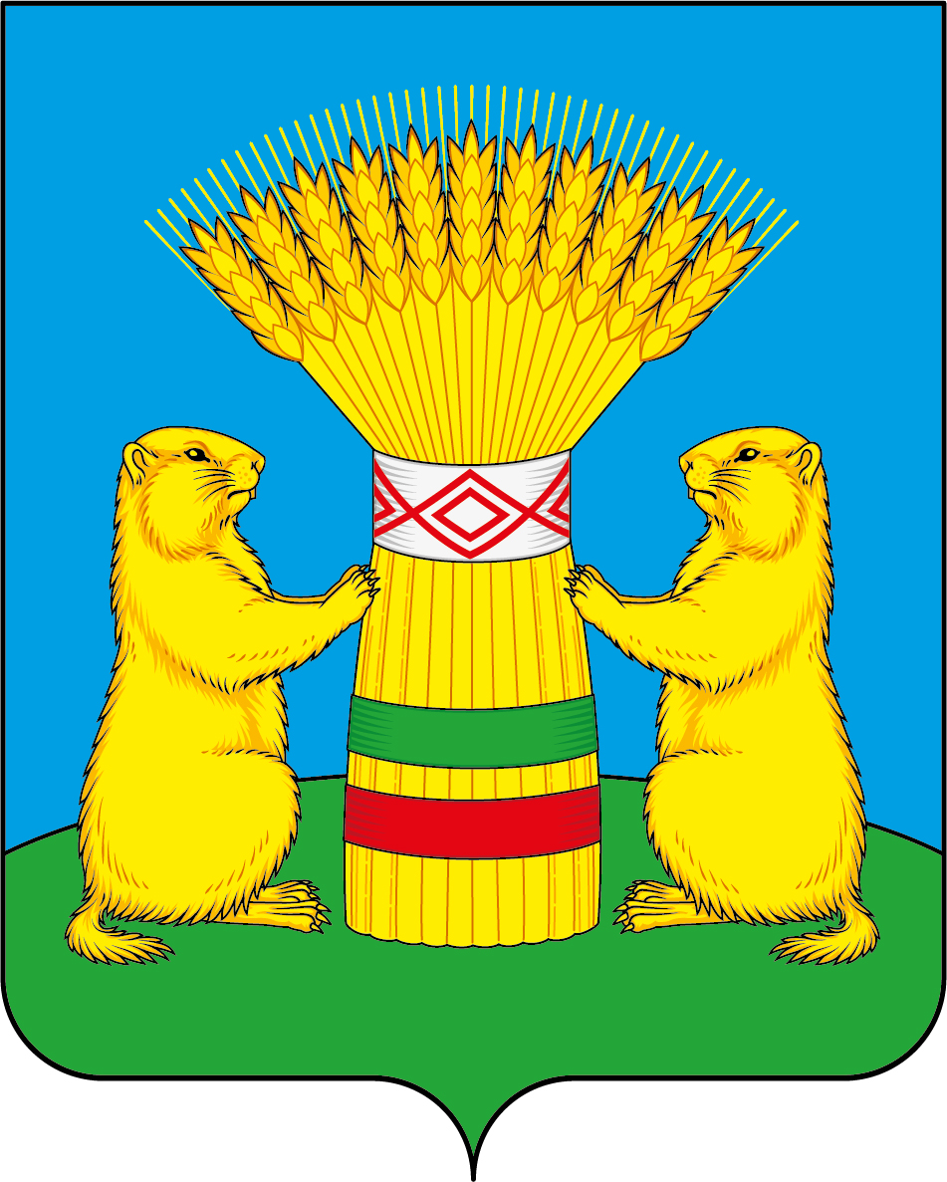

**ПРИЛОЖЕНИЕ 2**

к Положению «О гербе

муниципального образования

«Тарбагатайский район»

Республики Бурятия»

от «26» апреля 2021 г. № 137

**ОДНОЦВЕТНЫЙ КОНТУРНЫЙ РИСУНОК ГЕРБА**

**МУНИЦИПАЛЬНОГО ОБРАЗОВАНИЯ**

**«ТАРБАГАТАЙСКИЙ РАЙОН»**

**РЕСПУБЛИКИ БУРЯТИЯ**

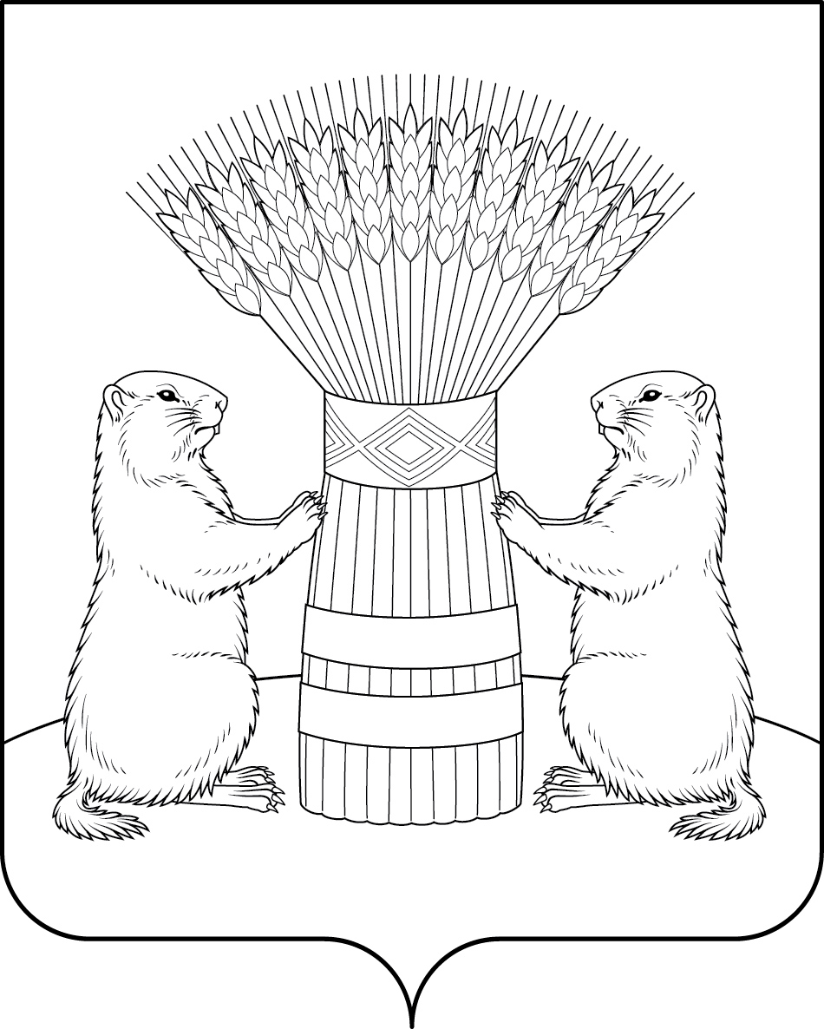**(гербовый щит)**

**ПРИЛОЖЕНИЕ 3**

к Положению «О гербе

муниципального образования

«Тарбагатайский район»

Республики Бурятия»

от «26» апреля 2021 г. № 137

**ОДНОЦВЕТНЫЙ РИСУНОК С УСЛОВНОЙ**

**ШТРИХОВКОЙ ДЛЯ ОБОЗНАЧЕНИЯ ЦВЕТА ГЕРБА**

**МУНИЦИПАЛЬНОГО ОБРАЗОВАНИЯ**

**«ТАРБАГАТАЙСКИЙ РАЙОН»**

**РЕСПУБЛИКИ БУРЯТИЯ**

**(гербовый щит)**

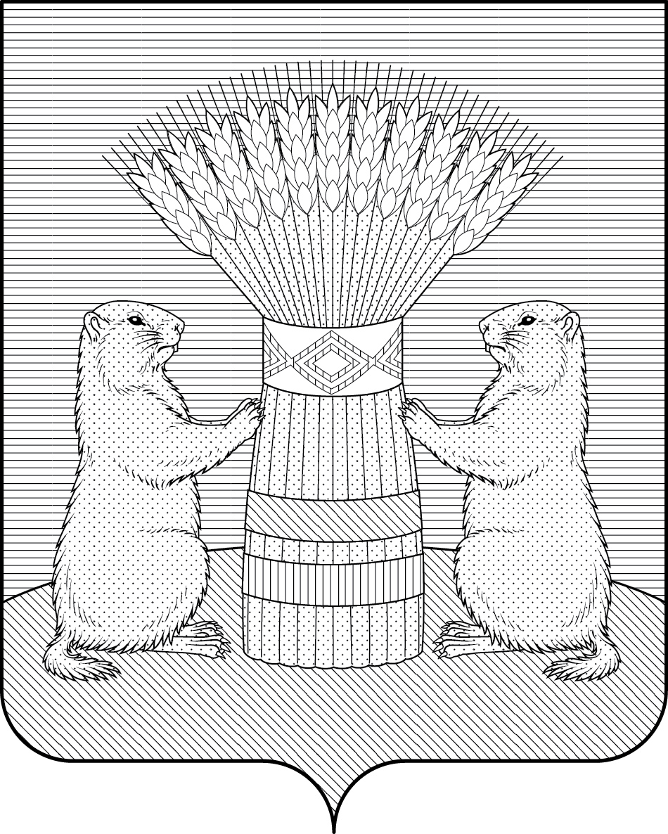

**ПРИЛОЖЕНИЕ 4**

к Положению «О гербе

муниципального образования

«Тарбагатайский район»

Республики Бурятия»

от «26» апреля 2021 г. № 26

**МНОГОЦВЕТНЫЙ РИСУНОК ГЕРБА**

**МУНИЦИПАЛЬНОГО ОБРАЗОВАНИЯ**

**«ТАРБАГАТАЙСКИЙ РАЙОН»**

**РЕСПУБЛИКИ БУРЯТИЯ**

**(коронованный щит)**

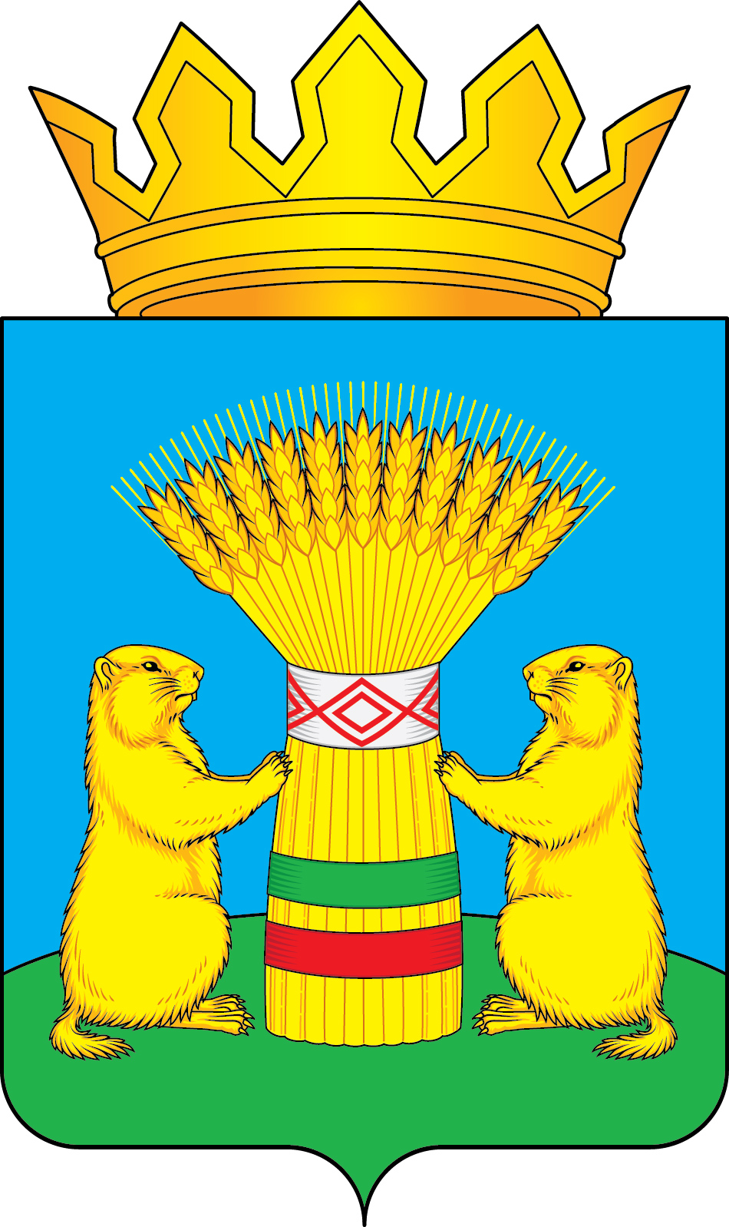

**ПРИЛОЖЕНИЕ 5**

к Положению «О гербе

муниципального образования

«Тарбагатайский район»

Республики Бурятия»

от «26» апреля 2021 г. № 137

**ОДНОЦВЕТНЫЙ КОНТУРНЫЙ РИСУНОК ГЕРБА**

**МУНИЦИПАЛЬНОГО ОБРАЗОВАНИЯ**

**«ТАРБАГАТАЙСКИЙ РАЙОН»**

**РЕСПУБЛИКИ БУРЯТИЯ**

**(коронованный щит)**

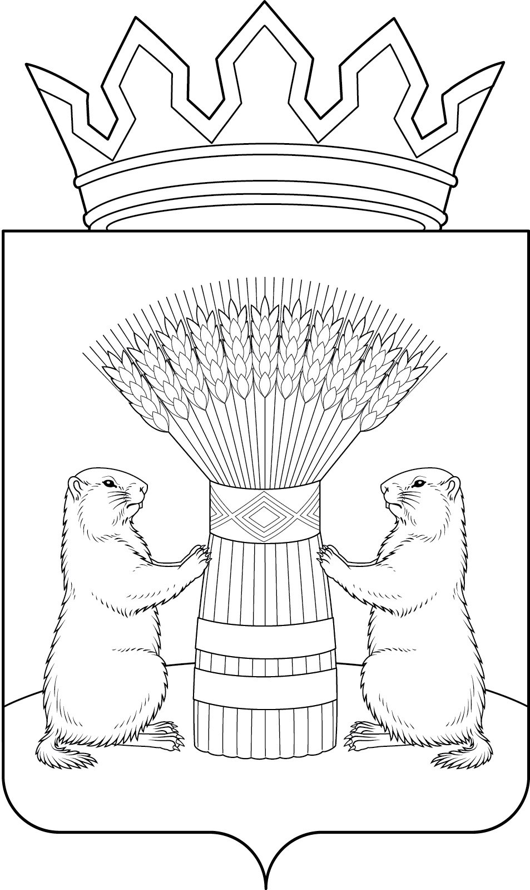

**ПРИЛОЖЕНИЕ 6**

к Положению «О гербе

муниципального образования

«Тарбагатайский район»

Республики Бурятия»

от «26» апреля 2021 г. № 137

**ОДНОЦВЕТНЫЙ РИСУНОК С УСЛОВНОЙ**

**ШТРИХОВКОЙ ДЛЯ ОБОЗНАЧЕНИЯ ЦВЕТА ГЕРБА**

**МУНИЦИПАЛЬНОГО ОБРАЗОВАНИЯ**

**«ТАРБАГАТАЙСКИЙ РАЙОН»**

**РЕСПУБЛИКИ БУРЯТИЯ**

**(коронованный щит)**

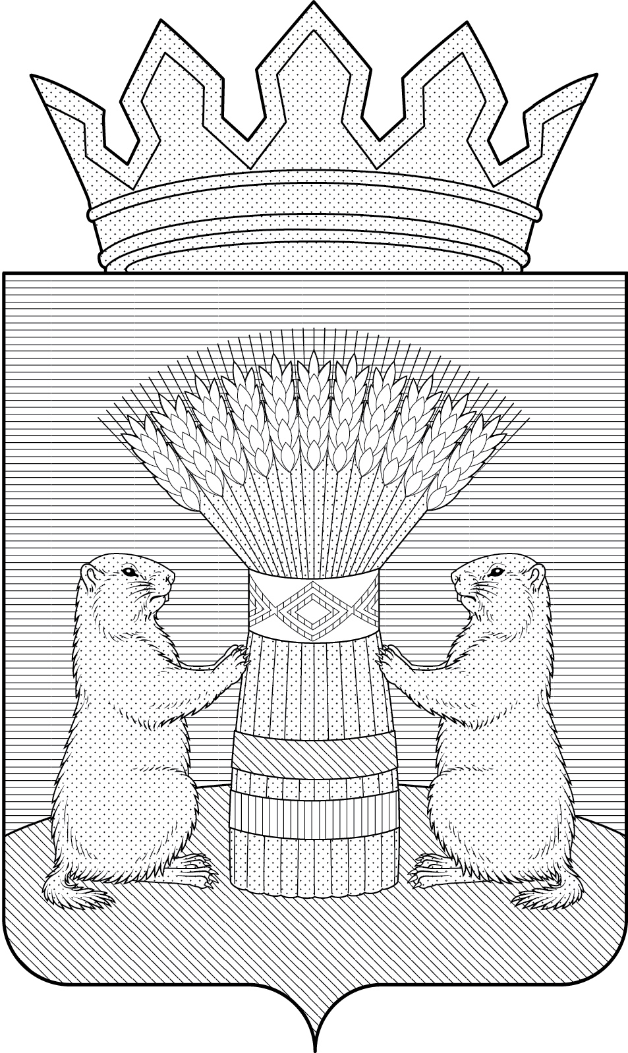

**Приложение 2**

к Решению Совета депутатов

МО «Тарбагатайский район»

от «26» апреля 2021 г. № 137

**ПОЛОЖЕНИЕ**

**«О ФЛАГЕ МУНИЦИПАЛЬНОГО ОБРАЗОВАНИЯ**

**«ТАРБАГАТАЙСКИЙ РАЙОН» РЕСПУБЛИКИ БУРЯТИЯ»**

Настоящим Положением устанавливается флаг муниципального образования «Тарбагатайский район» Республики Бурятия в качестве официального символа муниципального образования «Тарбагатайский район» Республики Бурятия (далее – Тарбагатайского района), его геральдическое описание, обоснование и порядок использования.

1. Общие положения

1.1. Флаг Тарбагатайского района является официальным символом Тарбагатайского района.

1.2. Флаг Тарбагатайского района отражает исторические, культурные, социально-экономические, национальные и иные местные традиции.

1.3. Настоящее Положение с приложением хранится в установленном порядке на бумажном и электронном носителях в архиве Тарбагатайского района и доступно для ознакомления всем заинтересованным лицам.

1.4. Флаг Тарбагатайского района подлежит государственной регистрации в порядке, установленном законодательством Российской Федерации и законодательством Республики Бурятия.

1. Описание и обоснование символики флага **Тарбагатайского района**

2.1. Описание флага Тарбагатайского района:

**«Прямоугольное синее полотнище с отношением ширины к длине 2:3, с распространением на всю его поверхность композиции герба** Тарбагатайского района**, выполненную зеленым, желтым, красным и белыми цветами. Обратная сторона полотнища зеркально воспроизводит лицевую».**

2.2. Рисунок флага Тарбагатайского района является неотъемлемой частью настоящего Положения (Приложение).

2.3. Обоснование символики флага Тарбагатайского района.

Флаг Тарбагатайского района составлен на основании герба Тарбагатайского района и повторяет его символику, языком символов и аллегорий отражает его природные, географические и национальные особенности.

История освоения земель Тарбагатайского района напрямую связана с переселением сюда многих староверческих семей, гонимых из центральной России. Первоначально, в конце XVII века «семейские» староверы переселились в Польшу и Заднепровье (Смоленские земли) и лишь во времена правления Екатерины Великой и далее оказались в Забайкалье. Будучи исконными земледельцами, они обладали такими чертами, как предприимчивость, трудолюбие, были отличными общинниками. Насильственно приведенные люди, владея большим сельскохозяйственным опытом и поразительным трудолюбием, уже через некоторое время заслужили признание. «Они и камень сделали плодородным», - говорил о них иркутский губернатор Трескин.  Самобытна и культура семейских Забайкалья. В ряду сибирских поселений живописные семейские села имеют особый «лик», узнаваемый даже неискушенным наблюдателем. Их всегда отличала неистребимая потребность в красоте, выраженной в яркости и многообразии красок.

Русский поэт А.Н.Некрасов писал о Тарбагатае в поэме «Дедушка»:

…Ну уж зато и народ!   
Взросшие в нравах суровых,   
Сами творят они суд,   
Рекрутов ставят здоровых,   
Трезво и честно живут,   
Подати платят до срока,   
Только ты им не мешай. —   
«Где ж та деревня?» — Далеко,   
Имя ей «Тарбагатай»,   
Страшная глушь, за Байкалом...

Название Тарбагатайского района связано с названием распространенного в Бурятии степного зверька – сурка (по-бурятски – тарбаган).

Эти исторические и топонимические особенности района легли в его символику.

Символика флага многозначна:

- сноп – символизирует развитое сельское хозяйство района, его тружеников, добивающихся в нелегких условиях больших урожаев;

- сурки – гласный символ названия района по его административному центру села Тарбагатай;

- цветные ленты, перевязывающие сноп – символ старообрядцев, составляющих значительную часть населения района. Об этом же символизирует и узор на серебряной (белой) ленте.

синий цвет (лазурь) – символ возвышенных устремлений, искренности, преданности, возрождения.

желтый цвет (золото) – символ степей Тарбагатайского района, символ урожая, богатства, стабильности, уважения.

красный цвет (червлень) – символ труда, мужества, жизнеутверждающей силы, красоты и праздника.

белый цвет (серебро) – символ чистоты, открытости, божественной мудрости, примирения.

Зеленый цвет символизирует весну, здоровье, природу, молодость и надежду.

2.4. Авторская группа:

идея флага: Орлов Михаил Валерьевич (Тарбагатайский район);

геральдическая доработка: Константин Моченов (Химки);

художник и компьютерный дизайн: Анна Гарсия (Москва);

обоснование символики: Вячеслав Мишин (Химки).

1. Порядок воспроизведения и размещения флага **Тарбагатайского района**

3.1. Воспроизведение флага Тарбагатайского района, независимо от его размеров и техники исполнения, должно точно соответствовать описанию, приведенному в пункте 2.1 настоящего Положения.

3.2. Порядок одновременного размещения Государственного флага Российской Федерации, флага Республики Бурятия, флага Тарбагатайского района, иных флагов производится в соответствии с федеральным законодательством, законодательством Республики Бурятия, регулирующими правоотношения в сфере геральдического обеспечения.

3.3. При одновременном размещении Государственного флага Российской Федерации (или флага Республики Бурятия) и флага Тарбагатайского района флаг Тарбагатайского района располагается справа (размещение флагов по схеме: 1 – 2)[2].

3.4. При одновременном размещении Государственного флага Российской Федерации (1), флага Республики Бурятия (2) и флага Тарбагатайского района (3), Государственный флаг Российской Федерации располагается в центре. Слева от Государственного флага Российской Федерации располагается флаг Республики Бурятия, справа от Государственного флага Российской Федерации располагается флаг Тарбагатайского района (размещение флагов по схеме: 2 – 1 – 3).

3.5. При одновременном размещении четного числа флагов (например, восьми), Государственный флаг Российской Федерации (1) располагается левее центра. Справа от Государственного флага Российской Федерации располагается флаг Республики Бурятия (2), слева от Государственного флага Российской Федерации располагается флаг Тарбагатайского района (3). Остальные флаги располагаются далее поочередно слева и справа в порядке ранжирования (размещение флагов по схеме: 7 – 5 – 3 – 1 – 2 – 4 – 6 – 8).

3.6. При одновременном размещении нечетного числа флагов (например, девяти), Государственный флаг Российской Федерации (1) располагается в центре. Слева от Государственного флага Российской Федерации располагается флаг Республики Бурятия (2), справа от Государственного флага Российской Федерации располагается флаг Тарбагатайского района (3). Остальные флаги располагаются далее поочередно справа и слева в порядке ранжирования (размещение флагов по схеме: 8 – 6 – 4 – 2 – 1 – 3 – 5 – 7 – 9).

3.7. Расположение флагов, установленное в пунктах 3.3 – 3.6, указано «от зрителя».

3.8. При одновременном размещении Государственного флага Российской Федерации, флага Республики Бурятия, флагов иных субъектов Российской Федерации, флага Тарбагатайского района размер флага Тарбагатайского района не может превышать размеры других флагов.

3.9. При одновременном размещении Государственного флага Российской Федерации, флага Республики Бурятия, флагов иных субъектов Российской, флага Тарбагатайского района высота размещения флага Тарбагатайского района не может превышать высоту размещения других флагов.

3.10. При одновременном размещении Государственного флага Российской Федерации, флага Республики Бурятия, флагов иных субъектов Российской Федерации, флага Тарбагатайского района все флаги должны быть выполнены в единой технике.

3.11. В знак траура флаг Тарбагатайского района приспускается до половины высоты флагштока (мачты). При невозможности приспустить флаг, а также, если флаг установлен в помещении, к верхней части древка выше полотнища флага крепится черная сложенная пополам и прикрепленная за место сложения лента, общая длина которой равна длине полотнища флага, а ширина составляет не менее 1/10 от ширины полотнища флага.

3.12. При вертикальном вывешивании флага Тарбагатайского района, флаг должен быть обращен лицевой стороной к зрителям.

3.13. Порядок изготовления, хранения и уничтожения флага Тарбагатайского района, бланков и иных носителей изображения флага Тарбагатайского района устанавливается администрацией Тарбагатайского района.

4. Порядок использования флага Тарбагатайского района

4.1. Флаг Тарбагатайского района установлен (поднят, размещен, вывешен) постоянно:

1) на зданиях органов местного самоуправления Тарбагатайского района*,* муниципальных предприятий и учреждений, находящихся в муниципальной собственности Тарбагатайского района;

2) в залах заседаний Совета депутатов МО «Тарбагатайский район»;

3) в кабинетах главы МО «Тарбагатайский район», выборных должностных лиц местного самоуправления Тарбагатайского района; Руководителя администрации МО «Тарбагатайский район»*.*

4.2. Флаг Тарбагатайского района устанавливается при проведении:

1) протокольных и официальных мероприятий;

2) торжественных мероприятий, церемоний с участием должностных лиц органов государственной власти области и государственных органов области и (или) Тарбагатайского района, главы МО «Тарбагатайский район», официальных представителей Тарбагатайского района.

4.3. Флаг Тарбагатайского района может устанавливаться:

1) в кабинетах руководителей структурных подразделений администрации Тарбагатайского района и их заместителей; первых заместителей и заместителей Руководителя администрации МО «Тарбагатайский район»; руководителей отраслевых, структурных подразделений администрации МО «Тарбагатайский район»; руководителей муниципальных предприятий, учреждений и организаций, находящихся в муниципальной собственности Тарбагатайского района и их заместителей;

2) на транспортных средствах главы МО «Тарбагатайский район»*,* пассажирском транспорте и другом имуществе, предназначенном для транспортного обслуживания населения Тарбагатайского района:

3) на жилых домах в дни государственных праздников, торжественных мероприятий, проводимых органами местного самоуправления Тарбагатайского района, общественными объединениями, предприятиями, учреждениями и организациями независимо от организационно-правовой формы, а также во время семейных торжеств.

4.4. Изображение флага Тарбагатайского района может размещаться:

1) на форме спортивных команд и отдельных спортсменов, представляющих Тарбагатайский район;

2) на заставках местных телевизионных программ;

3) на официальном сайте органа местного самоуправления Тарбагатайского района в сети Интернет;

4) на пассажирском транспорте Тарбагатайского района.

5) на бланках удостоверений лиц, осуществляющих службу на должностях в органах местного самоуправления, муниципальных служащих, депутатов Совета депутатов МО «Тарбагатайский район», членов иных органов местного самоуправления, служащих (работников) муниципальных предприятий, учреждений и организаций, находящихся в муниципальной собственности Тарбагатайского района;

6) на бланках удостоверений к знакам различия, знакам отличия, установленных муниципальными правовыми актами;

7) на визитных карточках лиц, осуществляющих службу на должностях в органах местного самоуправления, муниципальных служащих, депутатов Совета депутатов МО «Тарбагатайский район», членов иных органов местного самоуправления, служащих (работников) муниципальных предприятий, учреждений и организаций, находящихся в муниципальной собственности Тарбагатайского района;

8) на официальных периодических печатных изданиях, учредителями которых являются органы местного самоуправления Тарбагатайского района, предприятия, учреждения и организации, находящиеся в муниципальной собственности Тарбагатайского района, муниципальные унитарные предприятия Тарбагатайского района;

9) на знаках различия, знаках отличия, установленных муниципальными правовыми актами;

10) на конвертах, открытках, приглашениях, календарях, а также на представительской продукции (значки, вымпелы, буклеты и иная продукция) органов местного самоуправления и муниципальных органов Тарбагатайского района.

4.5. Флаг Тарбагатайского района может быть использован в качестве основы для разработки наград и почетных званий Тарбагатайского района.

4.6. Размещение флага Тарбагатайского района или его изображения в случаях, не предусмотренных пунктами 4.1 – 4.5 настоящего Положения, является неофициальным использованием флага Тарбагатайского района*.*

4.7. Использование флага Тарбагатайского района или его воспроизведение в случаях, не предусмотренных пунктами 4.1 – 4.5 настоящего Положения, осуществляется по согласованию с администрацией МО «Тарбагатайский район», в порядке,установленномрешением Совета депутатов МО «Тарбагатайский район».

5. Контроль и ответственность за нарушение

настоящего Положения

5.1. Контроль соблюдения установленных настоящим Положением норм возлагается на администрацию МО «Тарбагатайский район».

5.2. Ответственность за искажение флага или его изображения, установленного настоящим Положением, несет исполнитель допущенных искажений.

5.3. Нарушениями норм использования и (или) размещения флага Тарбагатайского района или его изображения являются:

1) использование флага Тарбагатайского района, в качестве основы гербов, эмблем и флагов общественных объединений, муниципальных унитарных предприятий, муниципальных учреждений, организаций независимо от их организационно-правовой формы;

2) использование в качестве средства визуальной идентификации и рекламы товаров, работ и услуг, если реклама этих товаров, работ и услуг запрещена или ограничена в соответствии с федеральным законодательством.

3) искажение флага Тарбагатайского района или его изображения, установленного в пункте 2.1 части 2 настоящего Положения;

4) использование флага Тарбагатайского района или его изображения с нарушением норм, установленных настоящим Положением;

5) изготовление флага Тарбагатайского района или его изображение с искажением и (или) изменением композиции или цветов, выходящим за пределы вексиллологически допустимого;

6) надругательство над флагом Тарбагатайского района или его изображением, в том числе путем нанесения надписей, рисунков оскорбительного содержания, использования в оскорбляющем нравственность качестве;

7) умышленное повреждение флага Тарбагатайского района.

5.4. Производство по делам об административных правонарушениях, предусмотренных пунктом 5.3., осуществляется в порядке, установленном статьей 5, Главы II Закона Республики Бурятия от 25 июня 2003 года № 28-з «Об административных правонарушениях на территории Республики Бурятия»

6. Заключительные положения

6.1. Внесение в композицию флага Тарбагатайского района каких-либо изменений допустимо в соответствии с законодательством, регулирующим правоотношения в сфере геральдического обеспечения.

6.2. Право использования флага Тарбагатайского района, с момента утверждения его Советом депутатов МО «Тарбагатайский район» в качестве официального символа, принадлежит органам местного самоуправления Тарбагатайского района.

6.3. Флаг Тарбагатайского района, с момента установления его Думой Тарбагатайского района в качестве официального символа Тарбагатайского района, согласно п.2 ч.6 ст.1259 «Объекты авторских прав» части 4 Гражданского кодекса Российской Федерации, авторским правом не охраняется.

ПРИЛОЖЕНИЕ

к Положению «О флаге

муниципального образования

«Тарбагатайский район»

Республики Бурятия»

от «26» апреля 2021 г. № 137

**РИСУНОК ФЛАГА**

**МУНИЦИПАЛЬНОГО ОБРАЗОВАНИЯ**

**«ТАРБАГАТАЙСКИЙ РАЙОН»**

**РЕСПУБЛИКИ БУРЯТИЯ**



**(лицевая сторона)**

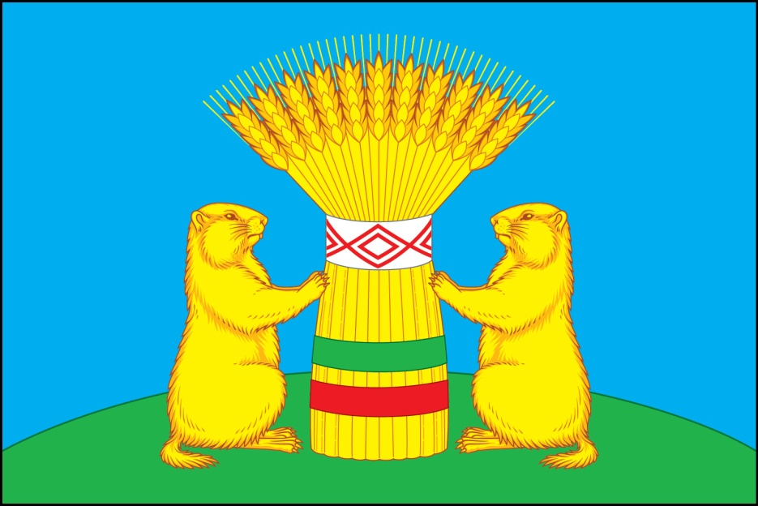



**(оборотная сторона)**



1. Размещение гербов: **1 –** герб РФ или субъекта РФ, **2 –** герб муниципального образования, где цифровые обозначения указывают на степень почетности места размещения герба при взгляде от зрителя.
2. Размещение флагов: **1 –** флаг РФ или субъекта РФ, **2 –** флаг муниципального образования, где цифровые обозначения указывают на степень почетности места размещения флага при взгляде от зрителя.